Verso un Web più veloce

Il web così come lo conosciamo noi oggi, risulta radicalmente differente da quando, nel 1990, l'implementazione del protocollo HTTP e dei primi browser testuali, fecero la loro comparsa negli istituti di ricerca prima e su internet poi.

Seppur le basi tecnologiche del web siano rimaste grosso modo invariate, questo si è progressivamente arricchito di funzionalità che lo hanno portato ad essere un ambiente interattivo, altamente multimediale e soprattutto sociale.

Come detto, le tecnologie alla base del web sono rimaste fondamentalmente le stesse: IP, TCP ed HTTP.
A questo punto risulta naturale domandarsi se queste tecnologie progettate decadi fa, siano in grado, nel migliore dei modi, di far fronte alle esigente di un web moderno e dinamico.

Per rispondere a questa domanda sono nate ricerche e progetti con lo scopo di investigare i limiti dell'attuale architettura e di valutarne o svilupparne altre qualora queste possano portare benefici alla rete in se ed ovviamente agli utenti.

Il progetto che sembra essere maggiormente promettente allo stato attuale è targato Google, e porta il nome di SPDY.

Il protocollo SPDY rientra nel progetto Chromium ed ha il dichiarato obiettivo di un web più veloce, funzionale e sicuro.

“””
As part of the “Let's make the web faster” initiative, we are experimenting with alternative protocols to help reduce the latency of web pages. One of these experiments is SPDY (pronounced "SPeeDY"), an application-layer protocol for transporting content over the web, designed specifically for minimal latency.
“”” Google

Il TCP è il generico protocollo di trasporto affidabile, che fornisce garanzia di consegna, soppressione dei duplicati, ordine di consegna, controllo di flusso, prevenzione della congestione e altre caratteristiche di trasporto.
L'HTTP è il protocollo di livello applicativo che definisce la semantica delle richieste e delle risposte.

Mentre la Google ritiene che ci possano essere opportunità per migliorare la latenza a livello di trasporto, le prime indagini si sono concentrate sul livello applicativo HTTP.
Purtroppo l'HTTP non è stato pensato in particolare per la latenza. Inoltre, le pagine web trasmesse oggi sono significativamente diverse dalle pagine web di 10 anni fa e richiedono miglioramenti dell'HTTP che non si sarebbero potuti immaginare quando l'HTTP fu sviluppato.

Di seguito sono riportate alcune delle caratteristiche di HTTP che inibiscono prestazioni ottimali:
- Una singola richiesta per connessione.
Poiché l'HTTP può recuperare solo una risorsa alla volta (il pipelining HTTP aiuta, ma impone l'uso di una sola coda FIFO), un ritardo di 500 ms del server impedisce il riutilizzo del canale TCP per le richieste aggiuntive.
Il Browser aggira questo problema utilizzando connessioni multiple. Dal 2008, la maggior parte dei browser sono passati da 2 connessioni per dominio a 6.
- Richieste iniziate esclusivamente dal client.
Nell'HTTP, solo il client può iniziare una richiesta. Anche se il server sa che il cliente ha bisogno di una risorsa, non ha alcun meccanismo per informare il client e deve invece aspettare di ricevere una richiesta per la risorsa da quest'ultimo.
- Headers di richiesta e di risposta non compressi.
Gli headers della richiesta variano di dimensioni tra circa 200 byte a più di 2 KB. Quando le applicazioni usano più cookie e gli user agents aumentano le funzionalità, le dimensioni tipiche degli headers crescono di 700-800 byte in media.
Per i modem o le connessioni ADSL, in cui la larghezza di banda di uplink è piuttosto bassa, questa latenza può essere significativa. Ridurre i dati direttamente nell'intestazione potrebbe migliorare la latenza per inviare le richieste.
- Headers ridondanti.
Inoltre, alcuni headers sono ripetutamente inviati attraverso le richieste sullo stesso canale. Per esempio, le intestazioni come User-Agent, Host e Accept* sono generalmente statici e non hanno bisogno di essere inviati nuovamente.
- Compressione dei dati facoltativa.
L'HTTP utilizza codifiche di compressione facoltative per i dati. Il contenuto dovrebbe essere sempre inviato in formato compresso.

Quanto affermato risulta particolarmente evidente se prendiamo in esame uno dei siti maggiormente usati sul web: http://www.ebay.it/


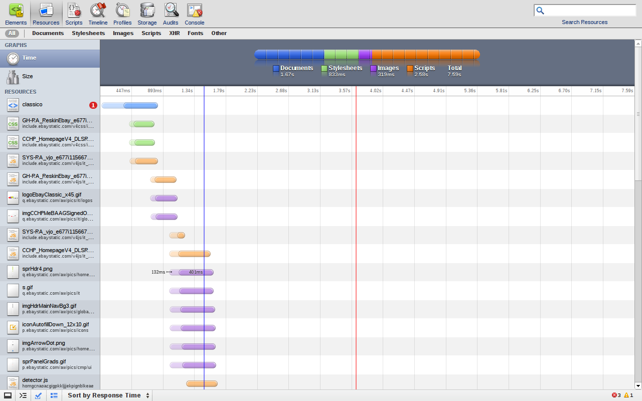

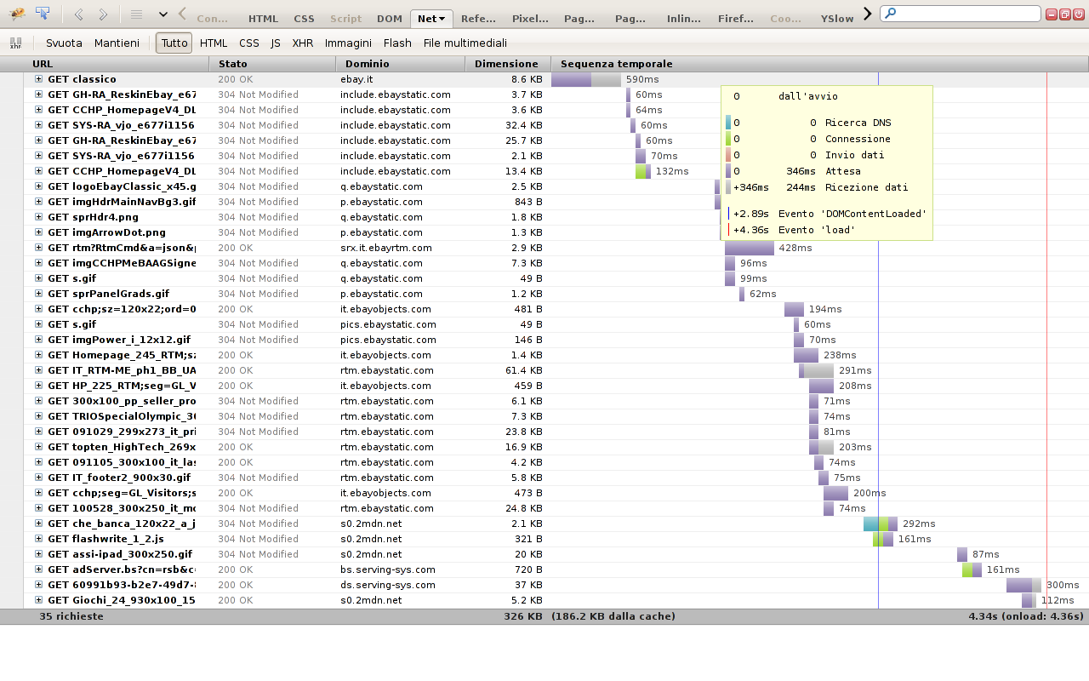
Il test è stato effettuato su di una connessione ADSL domestica tipo.

Il sito impiega ben 4 secondi e mezzo per caricare, e come si evince dalle immagini, la latenza nell'instaurazione di una nuova connessione ed il conseguente invio della richiesta e della risposta, in alcuni casi supera di gran lunga il tempo richiesto allo scaricamento dei dati stessi.

Nel caso peggiore si è arrivati ad una latenza 7 volte superiore al tempo di scaricamento dei dati su una risorsa JavaScript che per natura è blocking e che quindi non permette il download di altre risorse contemporaneamente.

Senza contare che la latenza media sembra incidere per un fattore del 20% sul tempo di caricamento dell'intero sito.

Alla luce di questo semplice test, risulta evidente come il tentativo da parte di Google di ridurre la latenza delle connessioni HTTP sia tutt'altro che vano.

Da rilevare come l'utilizzo di 6 connessioni concorrenti diminuisca, e anche di molto, il tempo di caricamento del sito. Questa comunque resta una soluzione paliativa e tutt'altro che ottimale, considerato che i siti moderni raggiungono anche il numero di 50 risorse esterne servite mediante richieste GET.

Obiettivi di SPDY

Il progetto SPDY definisce ed implementa uno protocollo nello strato applicativo per il web che riduce grandemente la latenza.
Gli altri obiettivi primari sono:
- Minimizzare la complessità di utilizzo. SPDY usa TCP come strato di trasporto sottostante, il che si traduce in nessun cambio alla infrastruttura di rete esistente.
- Evitare la necessità di alcun cambiamento ai contenuti da parte dell'autore del sito. Gli unici cambiamenti richiesti per supportare SPDY sono collocati nell'user agent del client e nell'application server.
- Sviluppare il protocollo in partnership con la community open-source e gli specialisti del settore.

Alcuni degli obiettivi tecnici sono:
- Permettere molteplici richieste HTTP concorrenti su una singola sessione TCP.
- Ridurre la banda attualmente utilizzata dall'HTTP comprimendo gli headers ed eliminando quelli non necessari.
- Definire un protocollo che sia facile da implementare ed efficiente lato server. La speranza è di ridurre la complessità dell'HTTP eliminando i casi limite e definendo formati facilmente parsabili.
- Rendere SSL il sottostante protocollo di trasporto, per una migliore sicurezza e per garantire la compatibilità con le esistenti infrastrutture di rete. Anche se l'SSL introduce una penalità in termini di latenza, il futuro a lungo termine del web dipende da una connessione di rete sicura.
- Permettere al server di iniziare le comunicazioni col client e inviare i dati al client non appena possibile.

SPDY design e funzionalità

SPDY aggiunge uno strato di sessione al di sopra del'SSL che permette richieste multiple e concorrenti e gli interleaved streams su una singola connessione TCP.

Il formato dei messaggi HTTP GET e POST rimane lo stesso; tuttavia, SPDY specifica un nuovo formato per codificare e trasmettere i dati sulla rete.

Gli streams sono bi-direzionali e possono essere iniziati sia dal cliente che dal server.

SPDY specifica alcune base (sempre abilitate) e altre avanzate (opzionalmente abilitate) funzionalità.

Funzionalità base

- Multiplexed streams
SPDY permette un numero illimitato di streams concorrenti su di una singola connessione TCP. Poiché le richieste sono interleaved su di un singolo canale, l'efficienza del TCP è di molto superiore: minori richieste di rete devono essere effettuate, e minori pacchetti, ma più densi, sono generati.
- Richieste con priorità
Anche se gli streams paralleli illimitati risolvono il problema della serializzazione, ne introducono uno nuovo:
se la banda sul canale è limitata, il client potrebbe bloccare le richieste per paura di saturare il canale. Per superare il problema, SPDY implementa le richieste con priorità:
il client può richiedere quante risorse vuole al server e assegnare ad ognuna di loro una priorità. Questo modo di operare previene la congestione della rete con risorse non critiche, quando invece richieste ad alta priorità sono in attesa.
- Compressione degli headers HTTP
SPDY comprime gli headers delle richieste e delle risposte HTTP, risultando in un minor numero di byte, e di conseguenza di pacchetti inviati.

Funzionalità avanzate

In aggiunta SPDY fornisce una funzionalità avanzata: server-initiated streams.
I server-initiated streams possono essere utlizzati per consegnare contenuti al client senza la necessità da parte del client di richiederli. Questa opzione può essere configurata dallo sviluppatore web in due modi:
- Server push
Mediante l'header X-Associated-Content. Questo header informa il client che il server sta inviando una risorsa al client prima che quest'ultimo l'abbia richiesta.
- Server hint
Mediante l'header X-Subresources. Piuttosto che inviare autonomamente i dati, il server suggerisce al client una risorsa e rimane in attesa di una richiesta da parte di quest'ultimo per la risorsa suggerita.

Risultati preliminari

Table 1: Average page load times for top 25 websites
 | DSL 2 Mbps downlink, 375 kbps uplink |  | Cable 4 Mbps downlink, 1 Mbps uplink
 | Average ms | Speedup | Average ms | Speedup
HTTP | 3111.916 |  | 2348.188
SPDY basic multi-domain* connection / TCP | 2242.756 | 27.93% | 1325.46 | 43.55%
SPDY basic single-domain* connection / TCP | 1695.72 | 45.51% | 933.836 | 60.23%
SPDY single-domain + server push / TCP | 1671.28 | 46.29% | 950.764 | 59.51%
SPDY single-domain + server hint / TCP | 1608.928 | 48.30% | 856.356 | 63.53%
SPDY basic single-domain / SSL | 1899.744 | 38.95% | 1099.444 | 53.18
SPDY single-domain + client prefetch / SSL | 1781.864 | 42.74% | 1047.308 | 55.40%
Table 2: Average page load times for top 25 websites by packet loss rate
 | Average ms |  | Speedup
Packet loss rate | HTTP | SPDY basic (TCP)
0% | 1152 | 1016 | 11.81%
0.5% | 1638 | 1105 | 32.54%
1% | 2060 | 1200 | 41.75%
1.5% | 2372 | 1394 | 41.23%
2% | 2904 | 1537 | 47.7%
2.5% | 3028 | 1707 | 43.63%

Table 3: Average page load times for top 25 websites by RTT
 | Average ms |  | Speedup
RTT in ms | HTTP | SPDY basic (TCP)
20 | 1240 | 1087 | 12.34%
40 | 1571 | 1279 | 18.59%
60 | 1909 | 1526 | 20.06%
80 | 2268 | 1727 | 23.85%
120 | 2927 | 2240 | 23.47%
160 | 3650 | 2772 | 24.05%
200 | 4498 | 3293 | 26.79%
Conclusioni

I risultati preliminari condotti su 25 fra i più diffusi siti in circolazione mostrano valori veramente molto incoraggianti e vicini al target annunciato da Google di una riduzione del tempo di caricamento del 50%.

Particolarmente interessanti sono i valori ottenuti con packet lose rate elevati, il che fa pensare a grandi miglioramenti in ambito mobile e ultra mobile su reti WiFi, 3G e successive.

Il protocollo SPDY, pur ancora in pesante fase development, si preannuncia come una delle ennesime innovazioni targate Google, che, in un futuro non troppo lontano, rivoluzionerà il modo di fruire il web.

Nel momento in cui si scrive, sono disponibili implementazioni mod_spdy, Java e Python di Application Server SPDY enabled, ed è disponibile un fork del noto browser Chromium con supporto al protocollo “della velocità”.
http://src.chromium.org/viewvc/chrome/trunk/src/net/spdy/
http://src.chromium.org/viewvc/chrome/trunk/src/net/tools/flip_server/
http://github.com/mnot/nbhttp/tree/spdy
http://svn.apache.org/repos/asf/tomcat/trunk/modules/tomcat-lite
http://code.google.com/p/mod-spdy/

Ovviamente SPDY non è l'unico protocollo esistente che serve il web in maniera più efficiente dell'HTTP over TCP. Sono disponibili numerose risorse online fra cui:

Stream Control Transmission Protocol (SCTP) http://www.sctp.org/
HTTP over SCTP http://tools.ietf.org/html/draft-natarajan-http-over-sctp-00
Structured Stream Transport http://pdos.csail.mit.edu/uia/sst/

Ognuna di queste soluzione esistenti risolve uno o più problemi del protocollo HTTP, ma nessuna li risolve tutti, come fa SPDY invece.

Riferimenti

http://www.chromium.org/spdy/spdy-whitepaper
http://tools.ietf.org/html/draft-natarajan-http-over-sctp-00
http://dev.chromium.org/spdy/spdy-protocol
http://dev.chromium.org/spdy
http://tools.ietf.org/html/rfc2616
http://en.wikipedia.org/wiki/HTTP_persistent_connection
http://en.wikipedia.org/wiki/HTTP_pipelining
http://www.mozilla.org/projects/netlib/http/pipelining-faq.html

